

ব্র্যাকের শিক্ষার্থীদের ডুবুরি রোবট
রাজিউল হাসান
২৫ মার্চ ২০১৮, ১১:৪৩
আপডেট: ২৫ মার্চ ২০১৮, ১১:৫০
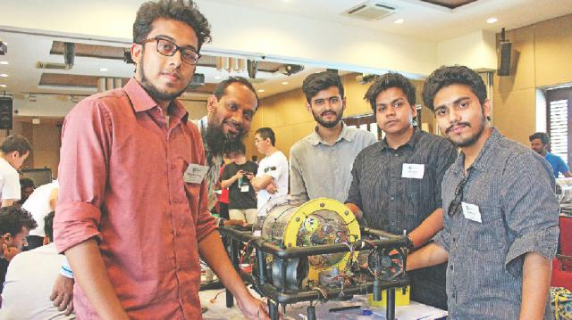‘ডুবুরি রোবট’ এর উদ্ভাবক দল। ছবি: সংগৃহীতশিল্পায়নসহ নানা কারণে দেশের নদ-নদীসহ জলাশয়গুলো ক্রমাগত দূষণের শিকার হচ্ছে। নদীগুলো হারাচ্ছে নাব্যতা। এ ক্ষেত্রে সম্ভাবনা দেখাতে পারে ‘ব্র্যাকইউ ডুবুরি’। এটি একটি রোবট, যা পানির নিচে গিয়ে পূর্বনির্ধারিত কিছু কাজ স্বয়ংক্রিয়ভাবে সম্পন্ন করতে পারে।
ব্র্যাক বিশ্ববিদ্যালয়ের তিন শিক্ষকের তত্ত্বাবধানে কম্পিউটারবিজ্ঞান এবং তড়িৎ ও ইলেকট্রনিক প্রকৌশল বিভাগের একদল শিক্ষার্থী ব্র্যাকইউ ডুবুরি উদ্ভাবন করেছেন। সিঙ্গাপুরে ৯ থেকে ১২ মার্চ পর্যন্ত অনুষ্ঠিত ‘সিঙ্গাপুর অটোনোমাস আন্ডারওয়াটার ভেহিকল কমপিটিশন (এসএইউভিসি)’ প্রতিযোগিতার চূড়ান্ত পর্বে সপ্তম হয়েছে বাংলাদেশের এই তরুণ উদ্ভাবক দল। প্রতিযোগিতায় ১৩টি দেশের ৪৬টি রোবট অংশ নেয়। এর মধ্যে প্রথম হয়েছে চীনের সিয়ানের নর্থ ওয়েস্টার্ন পলিটেকনিক্যাল ইউনিভার্সিটির দল। দ্বিতীয় ও তৃতীয় হয়েছে যথাক্রমে ভারতের ওডিশার রৌড়কেলায় অবস্থিত ন্যাশনাল ইনস্টিটিউট অব টেকনোলজির এবং রাশিয়ার ফার ইস্টার্ন ফেডারেল ইউনিভার্সিটির দল। প্রতিযোগিতায় বাংলাদেশের সঙ্গে যৌথভাবে সপ্তম হয়েছে বিভিন্ন দেশের আরও কয়েকটি বিশ্ববিদ্যালয়।
ন্যাশনাল ইউনিভার্সিটি অব সিঙ্গাপুর ও সিঙ্গাপুর পলিটেকনিকের সহায়তায় আইইইই ওশেনিক ইঞ্জিনিয়ারিং সোসাইটি (ওইএস) প্রতিবছর আন্তর্জাতিক প্রতিযোগিতা এসএইউভিসির আয়োজন করে থাকে। আইইইই বা ইনস্টিটিউট অব ইলেকট্রিক অ্যান্ড ইলেকট্রনিকস ইঞ্জিনিয়ার্স হলো যুক্তরাষ্ট্রের নিউইয়র্ক সিটিভিত্তিক একটি পেশাদার সংঘ।
ব্র্যাক বিশ্ববিদ্যালয়ের কম্পিউটারবিজ্ঞানের ছাত্র রাহাতুল আমিন জানালেন এই ডুবুরি রোবটের বিস্তারিত। রোবটটির মূল কাঠামো তৈরি করা হয়েছে পানির লাইনের কাজে ব্যবহার করা পিভিসি পাইপ দিয়ে। আর কন্ট্রোল সার্কিট বা নিয়ন্ত্রণব্যবস্থা এবং প্রসেসর রাখতে ব্যবহার করা হয়েছে অ্যাক্রেলিক। অ্যাক্রেলিক হলো একধরনের স্বচ্ছ প্লাস্টিক, যা তাপে নমনীয় হয়ে আসে, তবে শীতল করার পর আবার তা শক্ত হয়ে যায়।
রাহাতুল আমিন জানান, ডিসি মোটরের মাধ্যমে রোবটটি পরিচালিত হবে। কম্পিউটার প্রসেসর ঠান্ডা রাখতে যে কুলার ব্যবহার করা হয়, তা এই মোটরগুলোর সঙ্গে প্রপেলার হিসেবে সংযুক্ত করা হয়েছে। আর পানির নিচে সাঁতারের জন্য এতে ব্যবহার করা হয়েছে কোয়াডকপ্টারের পাখা। রাহাতুল বলেন, ‘প্রতিযোগিতায় অংশ নেওয়া অন্য দলগুলো রোবটের এই পাখা তৈরির জন্য ব্যবহার করেছে দামি ব্লু রোবোটিকসের থ্রাস্টার। আমরা নিজেদের ডিজাইন করা পিসিবি বোর্ড এবং ইমেজ প্রসেসিংয়ের জন্য জেটসন-টিকে-ওয়ান বোর্ড ব্যবহার করেছি।’ পানির গভীরতা পরিমাপ ও দিক ঠিক রাখতে বিভিন্ন সেনসরকে নিজেদের প্রয়োজন অনুযায়ী রূপান্তর করে নিয়েছে এই উদ্ভাবক দল।
রাহাতুল জানালেন, বর্তমান অবস্থায় তাঁদের রোবট পানির নিচে পাঁচ মিটার পর্যন্ত যেতে পারে। লাল, সবুজ ও কালো রঙের সমন্বয়ে তৈরি একটি ফটকের ভেতর দিয়ে অতিক্রম করতে পারে। একটি দণ্ডকে আঘাত করে তার ওপর রাখা বল ফেলতে পারে। সবুজ রঙের পটভূমিতে কয়েক রঙের বালতির মধ্যে নির্দিষ্ট একটি বালতিতে বল ফেলতে এবং তা সংগ্রহ করে ভেসে উঠতে পারে। পানির তলদেশে কোনো বস্তু থেকে ৪৫ কিলোহার্জের শব্দতরঙ্গ ছড়িয়ে পড়লে সেই শব্দ শনাক্ত করে সেটার কাছে যেতে পারে এই রোবট।
সিঙ্গাপুরে প্রতিযোগিতায় অংশ নেওয়া ব্র্যাক বিশ্ববিদ্যালয় দলের দলনেতা আদনান সাব্বির বলেন, ‘নদী, খাল-বিলের তলদেশ পর্যবেক্ষণ, এমনকি জাহাজডুবির ঘটনায় উদ্ধার অভিযানে আমাদের এই রোবট কাজে আসতে পারে। এ ছাড়া প্রয়োজনীয় সেন্সর সংযোজন করে মাছ চাষের ক্ষেত্রে পুকুর, পানি ও মাছের অবস্থান পর্যবেক্ষণের সক্ষমতাও এই রোবটকে দেওয়া সম্ভব। নদীভাঙা ও গতিপথ পরিবর্তনের কারণ নির্ণয়, নদী বা খালের তলদেশে মাটির প্রকৃতি নির্ণয় এবং দূষণের মাত্রা নির্ণয়সহ সমুদ্রের জীববৈচিত্র্য পর্যবেক্ষণেও কাজ করতে পারে আমাদের এই রোবট।’
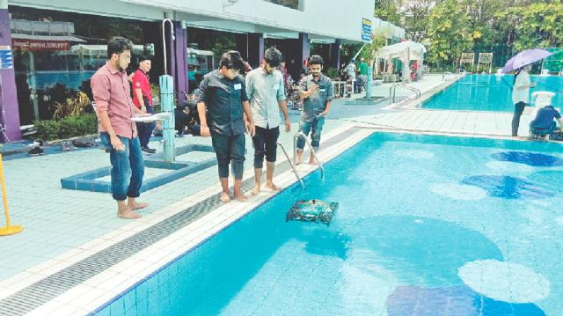সুইমিং পুলের পানিতে রোবটের কার্যক্রম পরীক্ষা করা হচ্ছেব্র্যাক বিশ্ববিদ্যালয়ের কম্পিউটার সায়েন্স বিভাগের শিক্ষার্থী আদনান আরও বলেন, ‘আমাদের জন্য সবচেয়ে বড় চ্যালেঞ্জ ছিল স্পনসর আর সুইমিং পুলের ব্যবস্থা করা। শেষ পর্যন্ত এ দুটোর কোনোটিই আমরা পাইনি। অন্য দলগুলোর ব্যবহার করা সরঞ্জামের চেয়ে আমাদের সরঞ্জামের খরচ প্রায় ১০ থেকে ১৫ ভাগ কম। ঢাকার মধ্যে যদি কেউ মাসে অন্তত দুবার তাঁদের সুইমিং পুল ব্যবহার করার অনুমতি দেন, তাহলে আমাদের এগিয়ে যেতে আরও সুবিধা হয়।’
তরুণ এই উদ্ভাবক দলের তত্ত্বাবধানকারী তিন শিক্ষকের একজন ব্র্যাক বিশ্ববিদ্যালয়ের কম্পিউটার সায়েন্স বিভাগের সহযোগী অধ্যাপক খলিলুর রহমান। তিনি শিক্ষার্থীদের সঙ্গে সিঙ্গাপুরে গিয়েছিলেন। বললেন, ‘নদীমাতৃক বাংলাদেশে এ ধরনের রোবটের উপযোগিতা অপরিসীম। যেখানে নদ-নদী, খাল-বিল-ঝিল ধ্বংসের প্রতিনিয়ত চেষ্টা চলছে, সেখানে সম্পূর্ণ উল্টো পথের যাত্রী এই তরুণ দল। মৎস্য খাতে এই রোবট অনেক কাজে আসতে পারে। এখন যেটা হয়, অনেকে মিলে একটা সেচ পাম্প কিনে জমি চাষ করছেন। ভবিষ্যতে এমনও হতে পারে যে অনেকে মিলে একটা রোবট কিনে পানির বিভিন্ন অবস্থা পর্যবেক্ষণ করতে পারবেন।’
অধ্যাপক খলিলুর রহমান বলেন, সামুদ্রিক জীবন পর্যবেক্ষণও সম্ভব ব্র্যাকইউ ডুবুরি দিয়ে। বিদেশে প্রচুর টাকা খরচ করে কাজটি করা হয়। এমনকি রোবটটিকে আরও উন্নত করা গেলে দেশের ভেতরে যে নদী-নালাগুলো আছে, সেগুলোর শুরু থেকে শেষ প্রান্ত পর্যন্ত তলদেশের অবস্থা জরিপও সম্ভব হতে পারে এটি দিয়ে। সরকারি-বেসরকারি বিনিয়োগের সহযোগিতা পেলে এ ধরনের উদ্যোগ আরও এগিয়ে নেওয়া সম্ভব বলে তিনি মনে করেন।

